Šopek za mamo

Jutri je materinski dan. Razveseli mamo z voščilnico, ki jo boš izdelal in zapisal sam.
Spomnite se, kako se pravilno napiše voščilnica. Uporabite pridobljeno znanje.

Kos barvnega papirja ( najbolje A4 format) zgubajte kot harmoniko.
Na spodnji tretjini zlepite zlepilom ali lepilnim trakom. Oblikujte in nalepite mašnico.
Na zgornjem delu se bo harmonika odprla. Izdelajte neka pisanih cvetov jn jih prilepite.
Oblikujte tudi srce in nanj napišite voščilo.

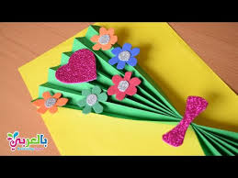

K delu povabite še koga iz družine. Uživajte pri delu !

